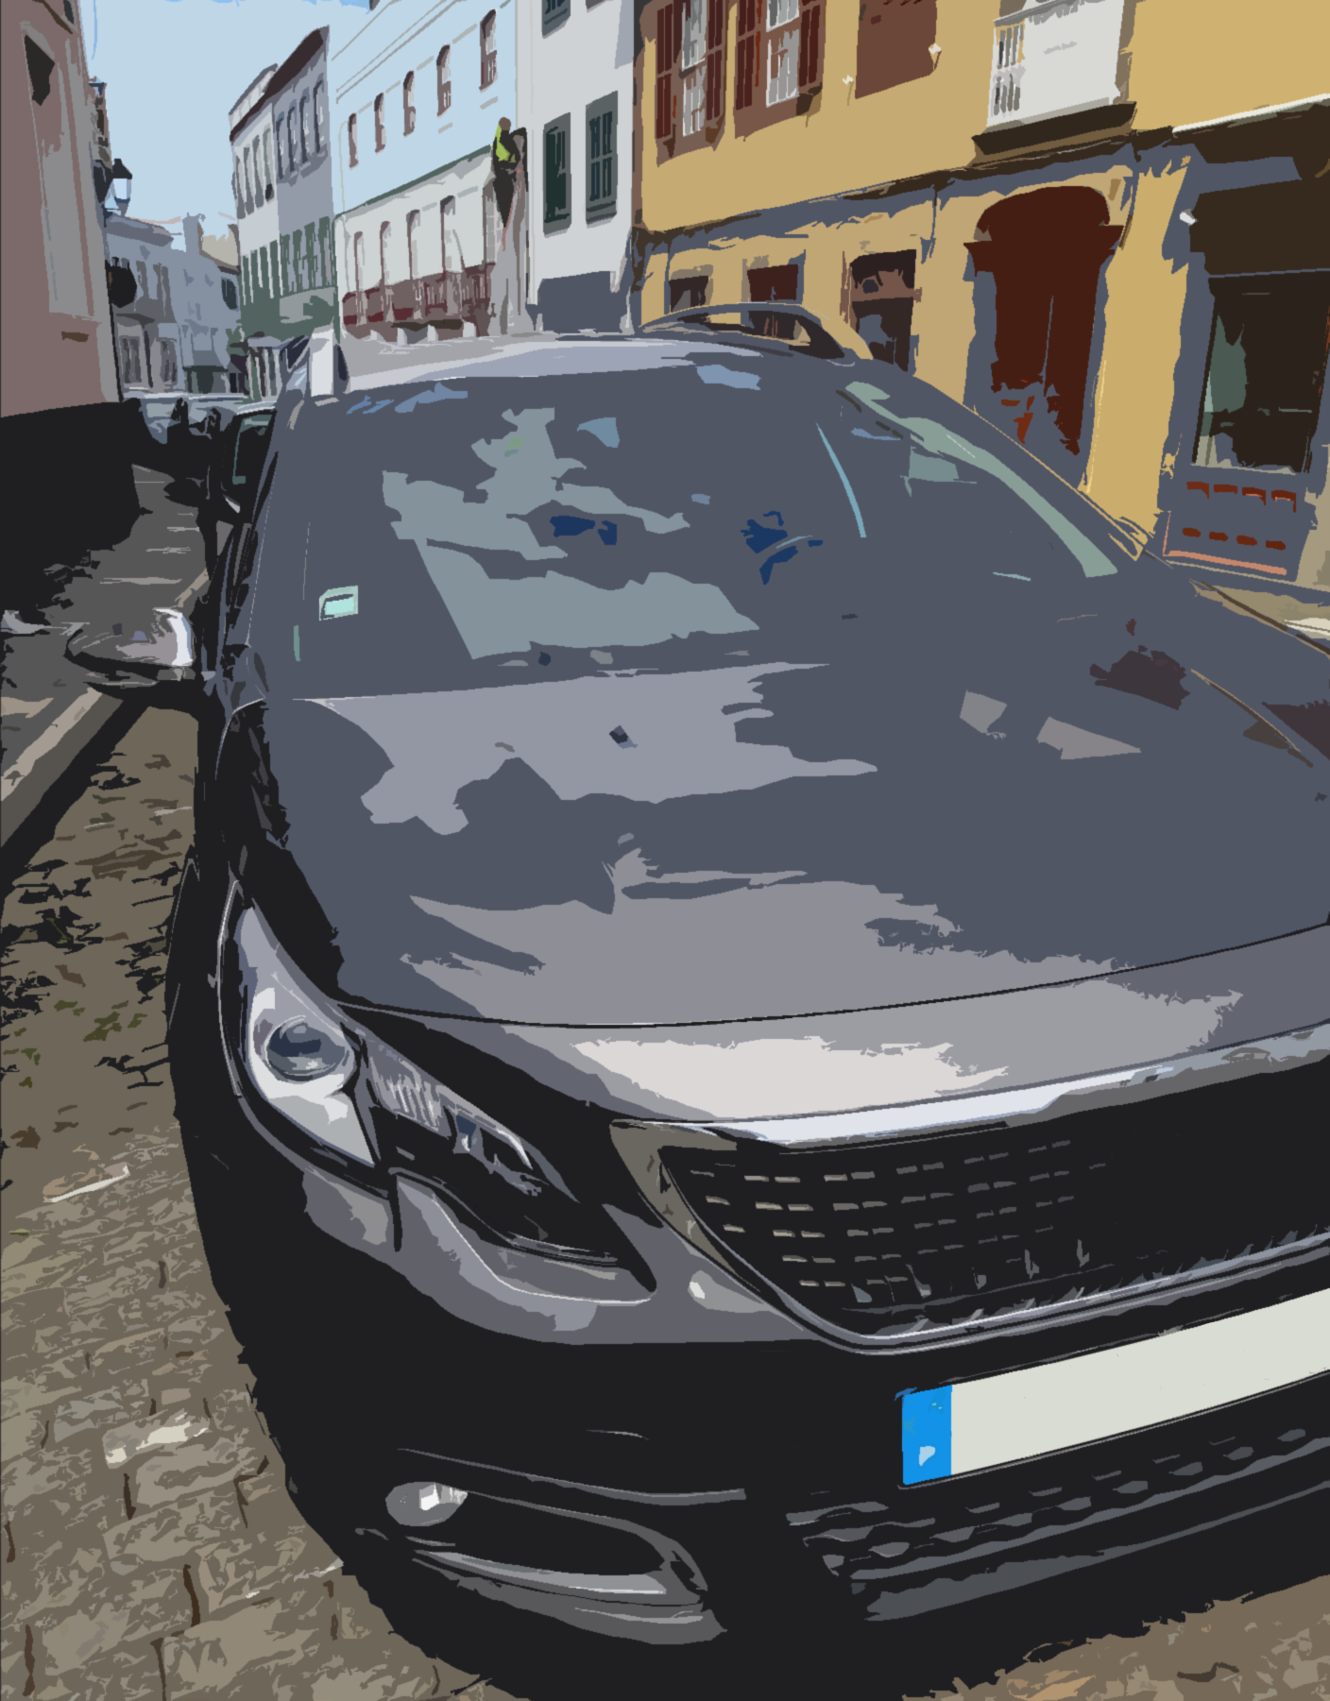

**COVID-19**

**MANUAL DE DESINFEÇÃO DA VIATURA DE SERVIÇO**

**INSTRUÇÃO DE DESINFEÇÃO DA VIATURA**

|  |  |  |  |  |  |  |
| --- | --- | --- | --- | --- | --- | --- |
| **Zonas de Risco**    **Superfícies de contacto sujeitas a contaminação**  **pelo Coronavírus SARS-CoV-2** | | | 20200505_143855 | 20200505_143900 | C:\Users\PS196409\Desktop\Carro IRT\20200505_144932.jpg | C:\Users\PS196409\AppData\Local\Microsoft\Windows\INetCache\Content.Word\20200505_144531.jpg |
| **C:\Users\PS196409\Desktop\Carro IRT\20200505_143922.jpg** | **C:\Users\PS196409\Desktop\Carro IRT\20200505_144018.jpg** | **C:\Users\PS196409\Desktop\Carro IRT\20200505_144903.jpg** | C:\Users\PS196409\AppData\Local\Microsoft\Windows\INetCache\Content.Word\20200505_143939.jpg | C:\Users\PS196409\Desktop\Carro IRT\20200505_144312.jpg | **C:\Users\PS196409\Desktop\Carro IRT\20200505_144447.jpg** | **C:\Users\PS196409\Desktop\Carro IRT\20200505_144523.jpg** |
| **C:\Users\PS196409\Desktop\Carro IRT\20200505_144126.jpg** | **C:\Users\PS196409\Desktop\Carro IRT\20200505_144159.jpg** | **C:\Users\PS196409\Desktop\Carro IRT\20200505_144206.jpg** | **C:\Users\PS196409\Desktop\Carro IRT\20200505_144224.jpg** | **C:\Users\PS196409\Desktop\Carro IRT\20200505_144835.jpg** | **C:\Users\PS196409\Desktop\Carro IRT\20200505_144239.jpg** | **C:\Users\PS196409\Desktop\Carro IRT\20200505_143950.jpg** |
| **C:\Users\PS196409\Desktop\Carro IRT\20200505_144512.jpg** | **C:\Users\PS196409\Desktop\Carro IRT\20200505_144512.jpg** | **C:\Users\PS196409\Desktop\Carro IRT\20200505_144137.jpg** | **C:\Users\PS196409\Desktop\Carro IRT\20200505_144751.jpg** |  | **C:\Users\PS196409\Desktop\Carro IRT\20200505_144719.jpg** | **C:\Users\PS196409\Desktop\Carro IRT\20200505_144701.jpg** |

|  |  |
| --- | --- |
| Procedimendos de limpeza | As portas do carro deverão ser mantidas abertas |
| Limpar as zonas de risco acima indicadas com papel borrifado com uma solução líquida à base de álcool ou com toalhetes apropriados embebidos em produtos desinfetantes/álcool/SABA |
| Borrifar os tapetes com solução líquida à base de álcool ou desinfetante SABA (Solução Antisséptica de Base Alcoólica) |
| Equipamentos de  Proteção  Individual (EPI’s) | Óculos de proteção ou viseira |
| Máscara cirúrgica ou máscara FFP2 |
| Luvas de nitrilo |
| Fato descartável/Bata |
| Produtos de limpeza a utilizar | Borrifador com alcool isopropílico a 70% (não provoca danos nos plásticos do carro) ou desinfetante SABA |
| Panos e papel |
| Toalhetes embebidos com solução a base de alcoólica a 70% |
| Sacos de plástico para rececionar os EPIs e resíduos provenientes do processo de limpeza devidamente rotulados e datados |

|  |  |  |
| --- | --- | --- |
| LISTA DE VERIFICAÇÃO | COVID-19  PONTOS DE DESINFEÇÃO DA VIATURA | | |
| Nome:  (Nome do funcionário que procedeu à desinfeção) | **Data:** | |
| **Hora:** | |
| **Matrícula:** | |
| 1 - Chave/Controlo remoto | |  |
| 2 - Puxadores/pegas das 5 portas | |  |
| 3 - Molduras das portas junto ao puxador (4) | |  |
| 4 - Fechos das portas interiores (4) | |  |
| 5 - Controlos de ajuste do assento | |  |
| 6 - Apoios da cabeça | |  |
| 7 - Cintos de segurança, fivelas e dispositivos de encaixe | |  |
| 8 - Zona da ignição | |  |
| 9 - Comando dos elevadores dos vidros das portas e dos espelhos laterais | |  |
| 10 - Espelho retrovisor | |  |
| 11 - Ecrã tátil e botões de controlo | |  |
| 12 - Sistemas de ventilação/respiradouros. | |  |
| 13 - Botões de regulação do caudal e temperatura do ar ambiente. | |  |
| 14 - Volante inteiro, botões e ajuste de inclinação | |  |
| 15 - Manete das mudanças | |  |
| 16 - Travão de mão | |  |
| 17 - Comutador do sinal de mudança de direção e comando do limpa-vidros | |  |
| 18 - Luzes do habitáculo | |  |
| 19 - Porta-luvas | |  |
| 20 - Fecho do porta bagagens | |  |
| 21 - Apoio da mão no interior do porta bagagens | |  |
| 22 - Bordo da base do porta bagagens | |  |
| 23 - Tapetes (borrifar com solução de base alcoólica) | |  |
| 24 - Filtro do ar condicionado (Deverá ser evitada utilização do ar condicionada durante a crise pandémica da COVID-19) | |  |
| Observações: | | |

|  |  |  |  |
| --- | --- | --- | --- |
| Matrícula: | REGISTO DE LIMPEZA DA VIATURA | COVID-19  (colocar na viatura) | | |
| Nome | | **Data** | **Hora** |
|  | |  |  |
|  | |  |  |
|  | |  |  |
|  | |  |  |
|  | |  |  |
|  | |  |  |
|  | |  |  |
|  | |  |  |
|  | |  |  |
|  | |  |  |
|  | |  |  |
|  | |  |  |
|  | |  |  |
|  | |  |  |
|  | |  |  |
|  | |  |  |
|  | |  |  |
|  | |  |  |
|  | |  |  |

|  |
| --- |
| **ROTULAGEM**  **COVID-19** |

**Deve ser colocado um RÓTULO nos sacos utilizados na recolha dos resíduos resultantes do processo de desinfeção, bem como dos EPI’s utilizados.**

**EXEMPLO DE RÓTULO:**

Empresa:

Matrícula:

**C**

Hora:

Data: